附件七：应急预案备案登记表
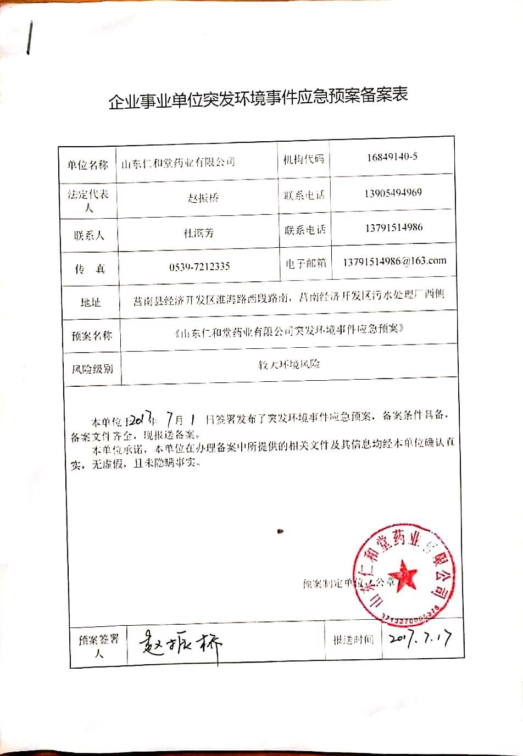

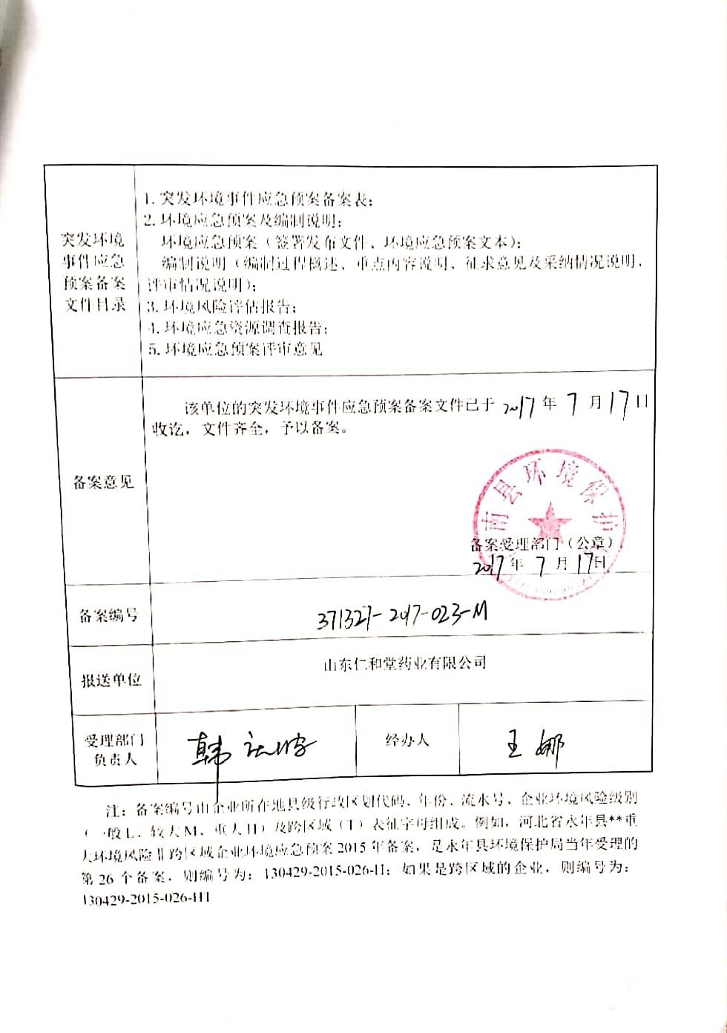

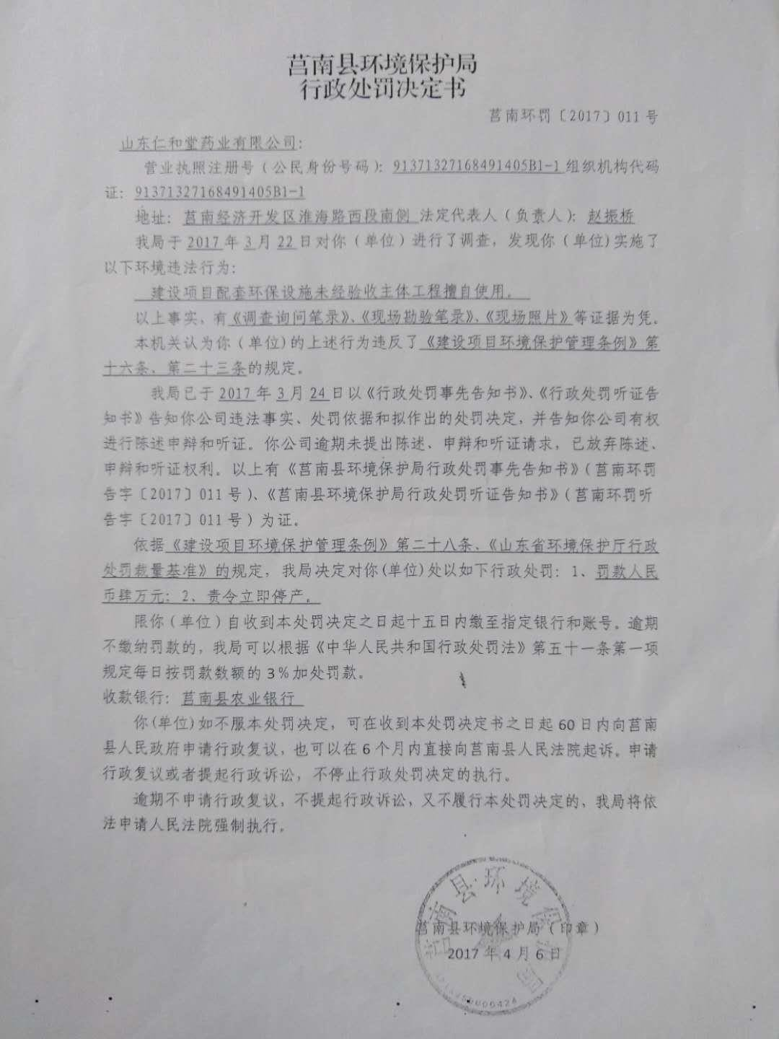
附件八：处罚协议

附件九：污泥鉴定报告
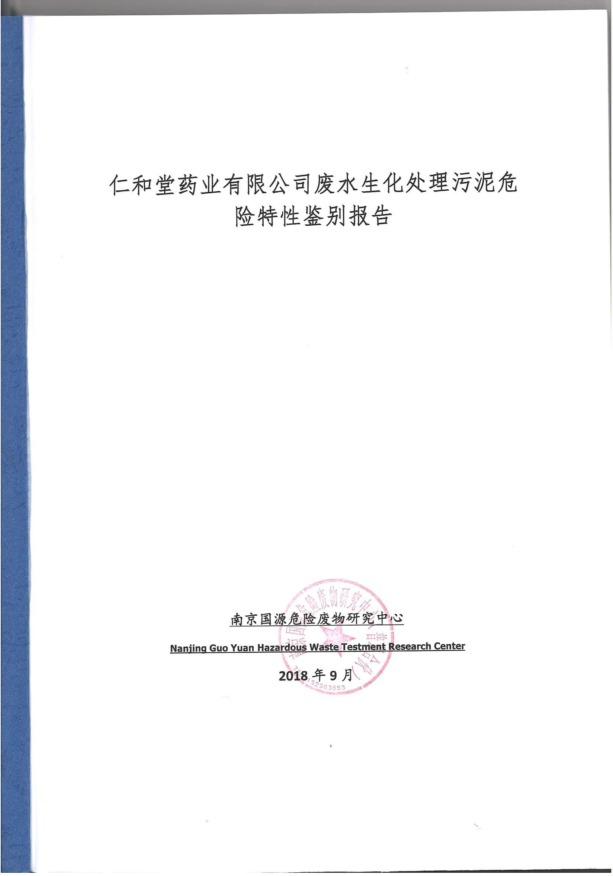

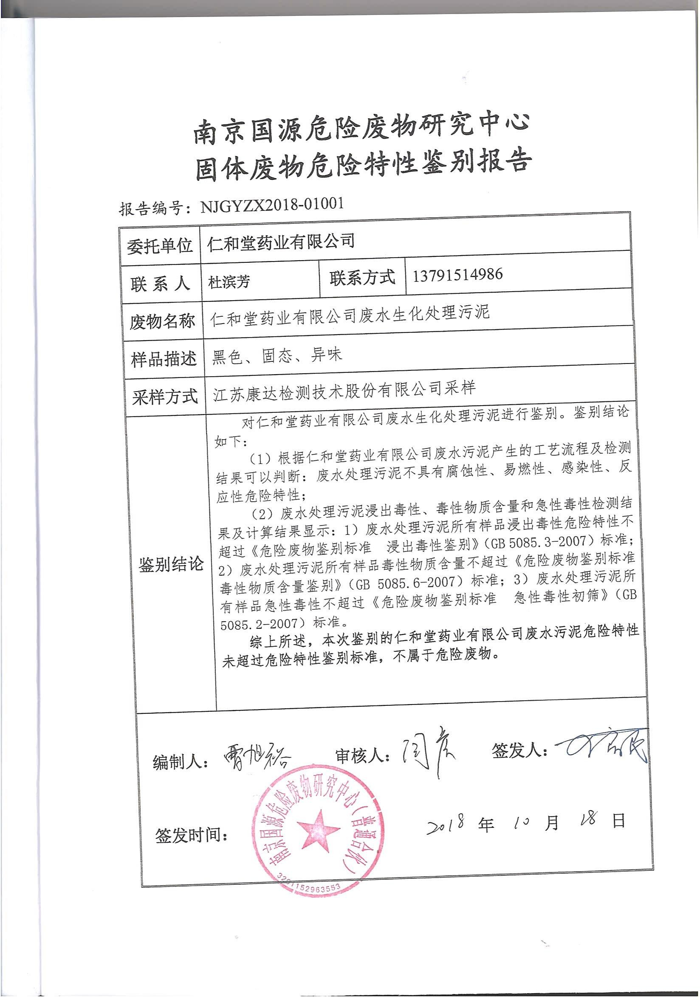

仁和堂药业有限公司医药工业园--制剂建设项目
竣工环境保护验收意见
2019 年 6 月 6 日，仁和堂药业有限公司在济南市组织验收工作组召开了《山东仁和堂药业有限公司医药工业园--制剂建设项目》竣工环境保护验收会。建设单位组织成立验收工作组，验收工作组由建设单位—仁和堂药业有限公司、专家技术组、验收监测单位—山东城控检测技术有限公司组成， 专家技术组由三名专家组成。
验收工作组听取了建设单位项目环保执行情况和验收监测单位对项目竣工环境保护验收的汇报，部分专家现场检查了工程环保设施的建设情况， 审阅并核实了有关资料。经认真讨论，形成验收意见如下。
一、项目建设基本情况
（一）建设地点、规模、主要建设内容
仁和堂药业有限公司是临沂医药集团有限公司全资子公司，位于莒南经济开发区淮海路西段路南，2012 年投资 8000 万元建设山东仁和堂药业有限公司医药工业园--制剂建设项目，设计生产规模为 140 亿片剂/a、20 亿粒/ 胶囊/a、2 亿袋/颗粒剂/a、50 万袋/粉剂/a。项目劳动定员 130 人，全年生产时间 300d，实行两班制，每班工作 8h，年工作时间 4800h。
（二）建设过程及环保审批情况
2012 年 5 月仁和堂药业有限公司委托临沂市环境保护科学研究所编制
《山东仁和堂药业有限公司医药工业园--制剂建设项目环境影响报告表》，
2012 年 7 月 18 日取得临沂市环境保护局《关于山东仁和堂药业有限公司医药工业园--制剂建设项目环境影响报告表》（临环函〔2012〕283 号）。
项目 2014 年 6 月开始建设，2015 年 10 月投入试生产，从整改至调试过程中无环境投诉，违法记录等。

（三）投资情况
项目总投资约 8000 万元，其中环保投资 1000 万元。
（四）验收范围
本次验收范围为山东仁和堂药业有限公司医药工业园--制剂建设项目。二、项目变更情况
验收期间，项目较环评及环评批复有如下变化：
环评阶段设计建设 3 个制剂车间、办公楼、辅助楼，设计安装生产设备
86 台。实际建设过程中只建设 1 个制剂车间和办公楼，生产设备 46 台，部分设备型号与环评阶段发生变化，通过安装高效的自动化设备可以满足生产要求。
环评中包衣车间的废气经布袋除尘器处理后通过 6 根 15m 高排气筒排放，制粒干燥工序产生的废气经车间排气系统收集布袋除尘器处理后通过车间顶部排气口排放。实际建设中包衣工序经风机引入布袋除尘器处理后通过
1 根 15m 高排气筒排放；制粒干燥工序产生的废气经车间排气系统收集布袋除尘器处理后通过 4 根 15m 高排气筒排放。
环评中过筛、整粒、压片、胶囊填充、颗粒填充等工序除尘器收集的粉尘属危险废物 HW02 医药废物，收集后交有资质的单位处理。实际生产过程中过筛、整粒、压片、胶囊填充、颗粒填充等工序除尘器收集的粉尘为分类收集回用作原料。
根据《环境影响评价法》、《建设项目环境保护管理条例》、《关于进一步加强建设项目固体废物环境管理的通知》（鲁环办函[2016]141 号）上述变动不属于重大变动。
三、环境保护措施建设情况
（一）废气
本项目制粒干燥工序的废气经车间排气系统收集布袋除尘器处理后通

过 4 根 15m 高排气筒排放；包衣工序的废气经风机引入布袋除尘器处理后
通过 1 根 15m 高排气筒排放；粉碎压片工序废气由设备自带袋式除尘器处理，再与设备所在房间内的空气一起由回风系统抽出，经空气净化系统处理后，作为循环净化空气返回车间；过筛、整粒、胶囊填充、颗粒填充等工序产生的废气由车间回风系统抽出，进入车间空气净化系统处理后作为循环净化空气再次返回车间。经过验收监测有组织废气排放浓度满足《山东省区域性大气污染物综合排放标准》（GB37/2376-2013）表 2 中一般控制区的标准要求，排放速率满足《大气污染物综合排放标准》（GB16297-1996）排放限值的要求， 厂界无组织废气 满足《大气污染物综合排放标准》
（GB16297-1996）中表 2 无组织排放限值要求。
（二）废水
本项目废水主要为纯化水制备反冲洗水、设备冲洗、地面冲洗废水及生
活污水，生产废水和生活污水通过厂区污水管网进入公司污水处理站处理， 最后通过市政污水管网排入莒南县新区污水处理厂。
（三）固废
本项目营运期过筛、制粒、整粒、压片、胶囊填充、颗粒填充产生的不合格品，制粒干燥工序收集的粉尘，内包装产生的尾料，过筛、整粒、压片、胶囊填充、颗粒填充等工序除尘器收集的粉尘分类收集后回用于生产；包衣工序收集的粉尘收集后外售，检验过程产生的不合格品委托山东元泰环保科技有限公司处置。本项目产生的固废有效处置，符合《一般工业固体废物贮存、处置场污染控制标准》（GB18599-2001）及修改单和《危险废物贮存污染控制标准》（GB18597-2001）及其修改单标准要求。
（三）其他环境保护设施

1、项目编制了突发环境事件应急预案。
2、建立了环保机构及环保制度，制定了环境保护管理制度，明确了公司环保小组的职责，环保人员名单，对环境保护工作的奖励和惩罚。
3、厂区设置危废暂存间，用于存储危废，危险废物委托有资质的单位处置。
四、环境保护设施调试效果
本次竣工环境保护验收监测时间为 2019 年 4 月 11 日~5 月 1 日，在此期间栖霞市金鹏包装有限公司瓦楞纸箱生产改扩建项目生产工况稳定，生产能力在 80%以上。
（一）污染物达标排放情况
1、废气
验收监测期间，厂界无组织非甲烷总烃浓度最大值为 2.99mg/m3，无组织颗粒物浓度最大值为 0.352mg/m3，满足《大气污染物综合排放标准》
（GB16297-1996）中表 2 无组织排放限值要求（非甲烷总烃：4.0mg/m3， 颗粒物：1.0 mg/m3）。
本项目有组织颗粒物最大值为 6.7mg/m3，排放速率 0.035kg/h，满足《山
东省区域性大气污染物综合排放标准》（DB37/2376-2013）中表 2 有组织排放限值要求（颗粒物：20.0mg/m3），排放速率可以满足《大气污染物综合排放标准》（GB16297-1996）排放限值的要求（颗粒物：3.5kg/h）。
2、废水
污水总排口废水的 PH 为 7.19—7.81，CODcr 浓度最大值为 96mg/L，
BOD5 浓度最大值为 95mg/L，SS 浓度最大值为 20mg/L，硫化物浓度最大值为 0.869mg/L ， 总氮浓度最大值为 21.2mg/L ， 氨氮浓度最大值为

6.05mg/L，总磷浓度最大值为 0.84mg/L，全盐量浓度最大值为 45mg/L，
色度最大值为 45 倍，挥发酚未检出。本项目废水经污水处理站处理后可以满足《污水排入城市下水道水质标准》（GB/T31962-2015）A 等级标准。
3、噪声
厂界噪声源主要为生产的工业噪声与公路交通噪声。东、南、西厂界昼间噪声监测值为 59.6-58.7 dB（A），48.9-59.3 dB（A），夜间噪声监测值为 46.9-49.7 dB（A），昼夜噪声符合《工业企业厂界环境噪声排放标准》
（GB12348-2008）2 类标准要求。北厂界昼间噪声监测值为 59.6-58.7 dB
（A），夜间噪声监测值为 57.1-59.7 dB（A），昼间噪声符合《工业企业厂界环境噪声排放标准》（GB12348-2008）2 类标准要求，夜间噪声不符合《工业企业厂界环境噪声排放标准》（GB12348-2008）2 类标准要求， 最大超标值为 4.7 dB（A），主要是交通噪声引起的。
五、验收结论
根据验收监测报告、资料查阅及现场查验，仁和堂药业有限公司医药工业园--制剂建设项目执行了环保“三同时”制度，基本落实了环评报告及环评批复中提出的污染防治措施，基本满足环评报告及批复要求，项目废气、废水、固废、噪声污染防治设施符合竣工环境保护验收条件。
六、后续工作要求
1、核实项目变更情况，进一步分析项目变更。
2、完善废水、废气排放口标识。
3、完善并落实环境监测计划，对不具备自行监测能力的内容委 托有资质的单位按计划开展日常监测工作；按照《企事业单位环境信息公开管理办法》要求进行环境信息公开。

4、根据本次验收项目的实际情况，落实环境风险防范措施，定期开展
突发环境污染事故应急演练和培训，确保在发生污染事故时能及时、准确予以处置，减少污染事故对周围环境的影响。
5、加强各类环保设施的运行管理，环保设备的维护，确保污染物妥善处置和长期稳定达标；如遇环保设施检修、停运等情况，要及时向当地环保部门报告，并如实记录备查。
6、按照《建设项目竣工环境保护验收暂行办法》规定，通过网站或其他便于公众知悉的方式依法向社会公开验收信息，及时向环保部门报送项目竣工验收材料。

验 收 组
2019 年 6 月 6 日

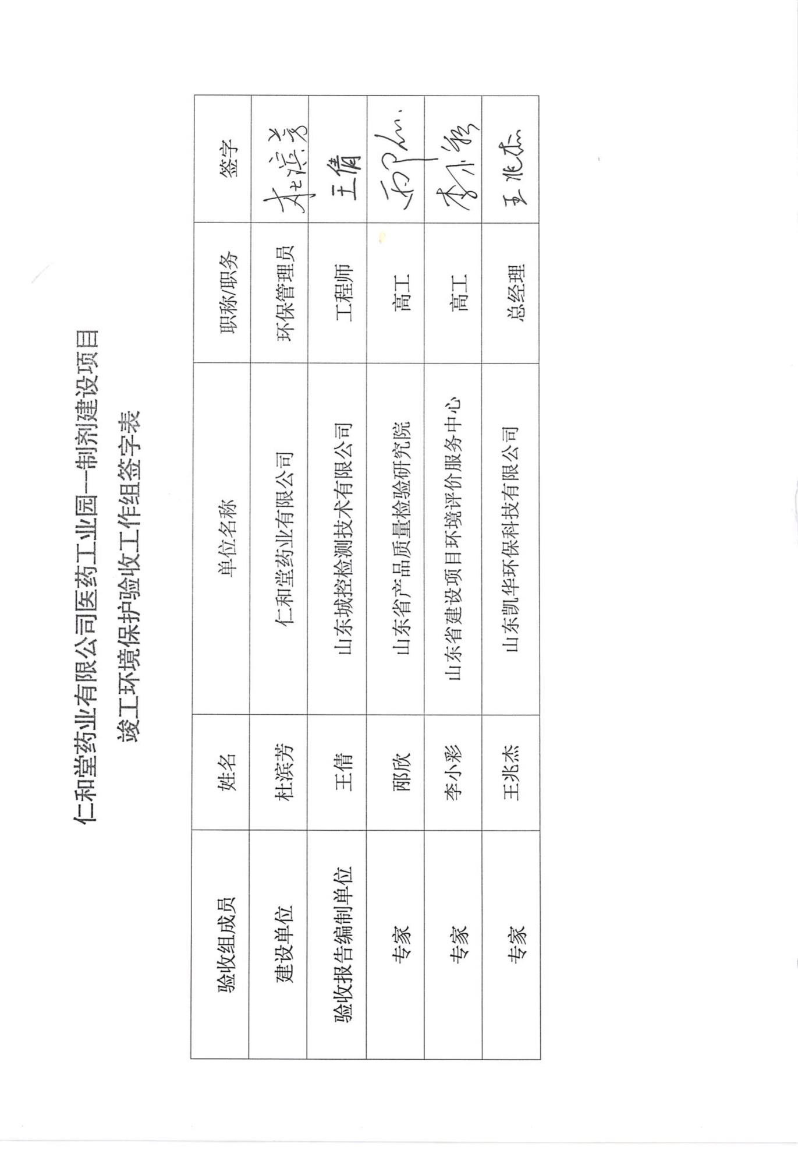

验收登记表

建设项目竣工环境保护“三同时”验收登记表

填表单位（盖章）： 仁和堂药业有限公司 填表人（签字）： 项目经办人（签字）：
建设项目 | 项目名称 |  |  | 仁和堂药业有限公司医药工业园--制剂建设项目 |  |  |  |  | 项目代码 |  |  | 建设地点 |  | 莒南经济开发区淮海路西段路南
 | 行业类别（分类管理名录） |  |  |  |  |  |  |  | 建设性质 |  | √新建 □ 改扩建 □技术改造 |  |  | 项目厂区中心经度/纬度
 | 设计生产能力 |  |  | 片剂 140 亿片/a、胶囊 20 亿粒/a、颗粒 2 亿袋/a、粉剂 50 万袋/a |  |  |  |  | 实际生产能力 |  | 片剂 120 亿片/a、胶囊 20 亿  粒/a、颗粒 2 亿袋/a、粉剂 50  万袋/a | 环评单位 |  | 临沂市环境保护科学研究所
 | 环评文件审批机关 |  |  | 临沂市环境保护局 |  |  |  |  | 审批文号 |  | 历下环建审（报告表）〔2018〕  1 号 | 环评文件类型 |  | 报告表
 | 开工日期 |  |  | 2018 年 1 月 |  |  |  |  | 竣工日期 |  | 2018 年 3 月 | 排污许可证申领时间 |  | /
 | 环保设施设计单位 |  |  | / |  |  |  |  | 环保设施施工单位 |  | / | 本工程排污许可证编号 |  | /
 | 验收单位 |  |  | 山东和信德检测技术有限公司 |  |  |  |  | 环保设施监测单位 |  | 山东城控检测技术有限公司 | 验收监测时工况 |  | 2019 年 4 月 11 日-5 月 1 日
 | 投资总概算（万元） |  |  | 24159 |  |  |  |  | 环保投资总概算（万元） |  | 200 | 所占比例（%） |  | 0.83
 | 实际总投资 |  |  | 8000 |  |  |  |  | 实际环保投资（万元） |  | 1000 | 所占比例（%） |  | 12.5
 | 废水治理（万元） |  |  | / | 废气治理（万元） | 800 | 噪声治理（万元） | 30 | 固体废物治理（万元） |  | 7 | 绿化及生态（万元） |  | 20 | 其他（万元） | 143
 | 新增废水处理设施能力 |  |  | / |  |  |  |  | 新增废气处理设施能力 |  | / | 年平均工作时 |  | 4800
运营单位 |  |  |  |  |  |  |  | 运营单位社会统一信用代码（或组织机构代码） |  |  | 91371327168491405B | 验收时间 |  | 2019 年 4 月
污 染物 排放 达标 与总 量控 制  （ 工业 建设 项目 详填 ） |  | 污染物 |  | 原有排  放量(1) | 本期工程实际排  放浓度(2) | 本期工程允许  排放浓度(3) | 本期工程产生量  (4) | 本期工程自  身削减量(5) | 本期工程实  际排放量(6) | 本期工程核定排  放总量(7) | 本期工程“以新带老”削减量  (8) | 全厂实际排  放总量(9) | 全厂核定排放  总量(10) |  | 区域平衡替代  削减量(11) | 排放增减  量(12)
 |  | 废水 |  | 0 |  |  |  |  | 0 |  |  | 0 | 0
 |  | 化学需氧量
 |  | 氨氮
 |  | 石油类
 |  | 废气
 |  | 二氧化硫
 |  | 烟尘
 |  | 工业粉尘 |  |  | 6.7 | 20 | --
 |  | 氮氧化物
 |  | 工业固体废物
 |  | 与项目有关的其他特征污染物 | 非甲烷总  烃 |  | 2.99 | 5.0

注：1、排放增减量：（+）表示增加，（-）表示减少。2、(12)=(6)-(8)-(11)，（9）= (4)-(5)-(8)- (11) +（1）。3、计量单位：废水排放量——万吨/年；废气排放量——万标立方米/年；工业固体废物排放量——万吨/年； 水污染物排放浓度——毫克/
76

77

